 | Programa de Pós-Graduação em Ciência e Engenharia de Materiais - PPGCEM  REQUERIMENTO DISCENTE – ACOMPANHAMENTO SEMESTRAL DE TESE | 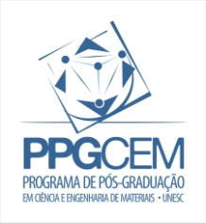

REQUERIMENTO DE ACOMPANHAMENTO SEMESTRAL DE TESE

Na condição de aluno (a) regularmente matriculado (a) no curso de doutorado do PROGRAMA DE PÓS-GRADUAÇÃO EM CIÊNCIA E ENGENHARIA DE MATERIAIS - PPGCEM requeiro acompanhamento de tese durante o semestre letivo de .

Criciúma, SC,

Nome e assinatura do (a) requerente

